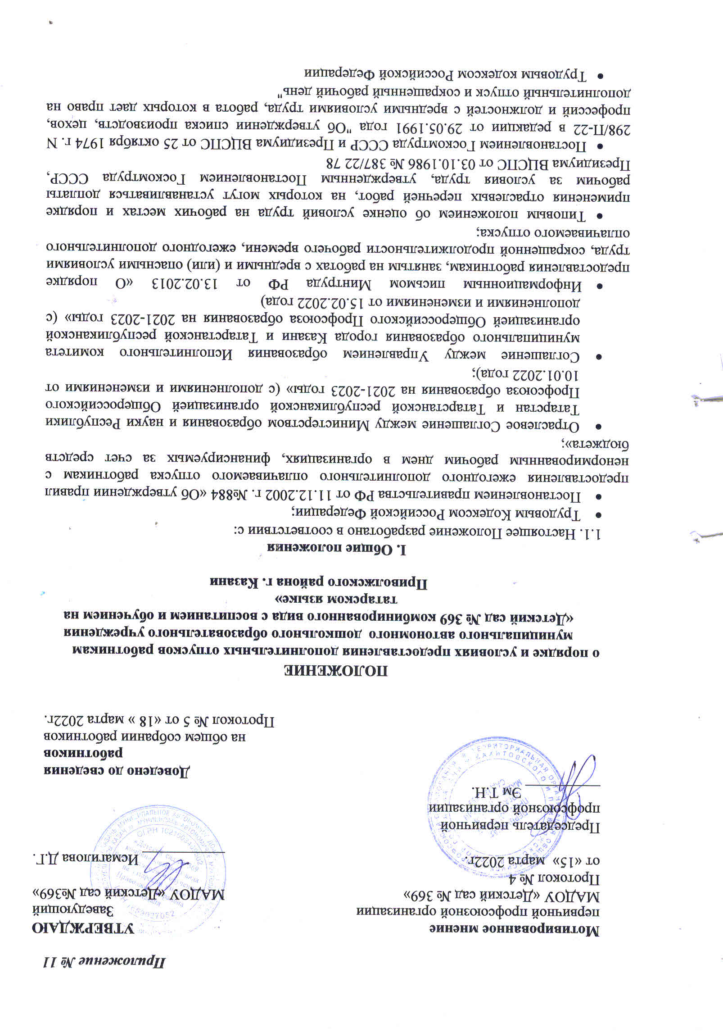

1.2. Целью настоящего Положения является систематизация видов предоставления дополнительных отпусков работникам муниципального автономного дошкольного образовательного учреждения «Детский сад №369 комбинированного вида с воспитанием и обучением на татарском языке» Приволжского района г. Казани (далее – Учреждение) в соответствии с действующими федеральными, региональными законами и иными нормативными правовыми актами РФ, РТ, муниципального образования города Казани, Уставом образовательной организации.
1.3. Настоящее Положение является локальным актом, устанавливающим порядок предоставления дополнительных отпусков работникам учреждения и регламентирующим на основании действующего трудового законодательства порядок предоставления:
- ежегодных дополнительных оплачиваемых отпусков за работу в условиях, отличающихся от нормальных;
- ежегодных дополнительных оплачиваемых отпусков за ненормированный рабочий день;
- дополнительных оплачиваемых отпусков на основании Соглашений, коллективных договоров в целях социальной поддержки работников;
- отпуск без сохранения заработной платы.
II. Порядок предоставления ежегодных дополнительных оплачиваемых отпусков за работу в условиях, отличающихся от нормальных
2.1. Ежегодные дополнительные оплачиваемые отпуска предоставляются с целью компенсации или нейтрализации воздействия неблагоприятных факторов на здоровье работников в процессе трудовой деятельности.
2.2. Ежегодный дополнительный оплачиваемый отпуск предоставляется работникам, условия труда на рабочих местах которых по результатам специальной оценки условий труда отнесены к вредным условиям труда 2, 3 или 4 степени либо опасным условиям труда.
В соответствии с Постановлением Госкомтруда СССР и Президиума ВЦСПС от 25 октября 1974 года №298/П-22 «Об утверждении списка производств, цехов, профессий и должностей с вредными условиями труда, работа в которых дает право на дополнительный отпуск и сокращенный рабочий день», с последующими изменениями и дополнениями и на основании проведенной специальной оценки условий труда (СОУТ) в соответствии с ФЗ №426-ФЗ от 28.12.2013 г. «О специальной оценке условий труда», по условиям труда в учреждении, Отчета о проведении СОУТ в организации от ____ ______20____г . Отчета о проведении СОУТ в организации от ____ ______20____г право на предоставление ежегодного дополнительного оплачиваемого отпуска за работу в условиях, имеющих неблагоприятное воздействие на здоровье человека вредных физических факторов имеют следующие работники:
- повар, постоянно работающий у плиты;
- подсобный рабочий по кухне
- медицинская сестра
2.3. Дополнительный отпуск за работу в условиях, имеющих неблагоприятное воздействие на здоровье человека вредных физических факторов, суммируется с ежегодным основным оплачиваемым отпуском, в том числе удлиненным, а также другими ежегодными дополнительными оплачиваемыми отпусками.
2.4. Дополнительный отпуск за работу в условиях, имеющих неблагоприятное воздействие на здоровье человека вредных физических факторов, при суммировании с

основным отпуском должен быть пересчитан в календарные дни и оплачен за общее количество календарных дней отпуска.
Порядок пересчета: к последнему дню ежегодного отпуска, установленного в календарных днях, присоединяется дополнительный отпуск первоначально по календарю в рабочих днях, исчисленных по шестидневной рабочей неделе, а затем пересчитывается в календарные дни.
В случае переноса неиспользования дополнительного отпуска при увольнении право на указанный отпуск реализуется в порядке, установленным трудовом законодательством РФ для ежегодных оплачиваемых отпусков.
Оплата дополнительных отпусков, предоставляемых работникам за работу в условиях, имеющих неблагоприятное воздействие на здоровье человека вредных физических факторов, производится в пределах фонда оплаты труда учреждения.
2.5. Работодатель ведет учет времени, фактически отработанного каждым работником в условиях, имеющих неблагоприятное воздействие на здоровье человека вредных физических факторов.
2.6. Продолжительность ежегодного дополнительного оплачиваемого отпуска конкретного работника устанавливается трудовым договором с учетом специальной оценки условий труда. Продолжительность ежегодного дополнительного оплачиваемого отпуска составляет от 3 до 7 календарных дней.
Перечень профессий и должностей с вредными условиями труда, работа в которых дает право на дополнительный отпуск и сокращенный рабочий день
№ | Наименование, профессий и должностей | Продолжительность дополнительного  отпуска  (в рабочих днях) | Продолжительность сокращённой  рабочей недели  (в часах)
1 | 2 | 3 | 4
1. | Средний медицинский персонал  Старшая медсестра, медсестра | 12 | 39
2. | Шеф-повар, повар, постоянно работающий у плиты | 3-7 | -
3. | Машинист по стирке и ремонту одежды (ручная стирка) | 3-7 | -
4. | Уборщик служебных помещений, занятый уборкой общественных уборных и санузлов. | 3-7 | -
III. Правила предоставления ежегодного дополнительного оплачиваемого отпуска работникам с ненормированным рабочим днем в организациях, финансируемых за счет средств бюджета Республики Татарстан

(утв. постановлением КМ РТ от 26 мая 2003 г. N 280)
3.1. Ежегодный дополнительный оплачиваемый отпуск работникам с ненормированным рабочим днем (далее - дополнительный отпуск) предоставляется за работу в условиях ненормированного рабочего дня отдельным работникам организаций, финансируемых за счет средств бюджета Республики Татарстан, если эти работники при необходимости эпизодически привлекаются по распоряжению работодателя к выполнению своих трудовых функций за пределами установленной для них продолжительности рабочего времени.
3.2. Перечень должностей работников с ненормированным рабочим днем устанавливается коллективным договором, соглашениями или локальным нормативным правовым актом, принимаемым с учетом мнения представительного органа работников.
В перечень должностей работников с ненормированным рабочим днем включается руководящий, технический и хозяйственный персонал и другие лица, труд которых в течение рабочего дня не поддается точному учету, лица, которые распределяют рабочее время по своему усмотрению, а также лица, рабочее время которых по характеру работы делится на части неопределенной продолжительности.
3.3. Продолжительность дополнительного отпуска, предоставляемого работникам с ненормированным рабочим днем, не может быть менее 3-х календарных дней.
Продолжительность дополнительного отпуска по соответствующим должностям устанавливается коллективным договором или правилами внутреннего трудового распорядка организации и зависит от объема работы, степени напряженности труда, возможности работника выполнять свои трудовые функции за пределами нормальной продолжительности рабочего времени и других условий.
Работодатель ведет учет времени, фактически отработанного каждым работником в условиях ненормированного рабочего дня.
3.4. Право на дополнительный отпуск возникает у работника независимо от продолжительности работы в условиях ненормированного рабочего дня.
3.5. Дополнительный отпуск, предоставляемый работникам с ненормированным рабочим днем, суммируется с ежегодным основным оплачиваемым отпуском, в том числе удлиненным, а также другими ежегодными дополнительными оплачиваемыми отпусками.
Нерабочие праздничные дни, приходящиеся на период дополнительного отпуска, в число календарных дней отпуска не включаются.
3.6. В случае переноса либо неиспользования дополнительного отпуска, а также увольнения право на указанный отпуск реализуется в порядке, установленном трудовым законодательством Российской Федерации для ежегодных оплачиваемых отпусков.
3.7. Оплата дополнительных отпусков, предоставляемых работникам с ненормированным рабочим днем, производится в пределах фонда оплаты труда.
3.8. В учреждении установлен следующий перечень должностей работников с ненормированным рабочим днем и имеющим право на дополнительный отпуск не менее 3-х рабочих дней:
- заместитель заведующего по хозяйственной работе;
- секретарь;
- кладовщик;
- рабочий по комплексному обслуживанию и ремонту зданий
ЖУРНАЛ учета рабочего времени,
отработанного работниками в режиме ненормированного рабочего дня
№ п/п | Фамилия, инициалы, должность (специальность, профессия), структурное подразделение | Табельный номер | Поручение работодателя (причина привлечения к работе в режиме ненормированного  рабочего дня) | Дата привлечения к работе | Время привлечения к работе | Общая продолжительность отработанного в рабочий день времени

VI. Порядок предоставления ежегодных дополнительных оплачиваемых отпусков в целях социальной защиты работников
4.1. В соответствии с п.9.1.3. Соглашения между Управлением образования Исполнительного комитета муниципального образования города Казани и Татарским республиканским комитетом профсоюза работников народного образования и науки на 2021-2023годы, ст. 116 ТК РФ работникам учреждения, проработавшим в течение учебного года без листа нетрудоспособности, предоставляется дополнительный оплачиваемый отпуск в количестве 3-х календарных дней.
4.2. Право на дополнительный отпуск возникает у работника, проработавшего в течение года без листа нетрудоспособности.
4.3. Дополнительный отпуск, предоставляемый работникам, проработавшим в течение учебного года без листа нетрудоспособности, суммируется с ежегодным основным оплачиваемым отпуском, в том числе удлиненным, а также другими ежегодными дополнительными оплачиваемыми отпусками.
В случае переноса неиспользованного дополнительного отпуска при увольнении право на указанный отпуск реализуется в порядке, установленным трудовым законодательством РФ для ежегодных оплачиваемых отпусков.
4.4. Работникам, имеющим трёх и более детей в возрасте до восемнадцати лет, ежегодный оплачиваемый отпуск предоставлять по их желанию в удобное для них время до достижения младшим из детей четырнадцати лет (ст.262.2.ТК РФ).
4.5. Одному из родителей (опекуну, попечителю) для ухода за детьми-инвалидами по его письменному заявлению могут предоставляться 4 дополнительных оплачиваемых выходных дня в месяц, которые могут быть использованы одним из указанных лиц либо разделены между собой по усмотрению. Оплата каждого дополнительного выходного дня производится в размере и порядке, установленным федеральным законодательством.
4.6. На основании коллективного договора образовательной организации не освобожденному председателю первичной профсоюзной организации учреждения предоставляется дополнительный оплачиваемый отпуск в количестве от 3 до 7 календарных дней, заместителю председателя до 3-х календарных дней, уполномоченному по охране труда до 3-х календарных дней.
Право на дополнительный оплачиваемый отпуск возникает у не освобожденного председателя профсоюзной организации, проработавшего функции председателя первичной профсоюзной организации не менее календарного года.
Дополнительный отпуск, предоставляемый не освобожденному председателю профсоюзной организации, заместителю председателя и уполномоченному по охране труда суммируется с ежегодным основным оплачиваемым отпуском, в том числе удлиненным, а также другими ежегодными дополнительными оплачиваемыми отпусками.
В случае переноса неиспользованного дополнительного отпуска при увольнении право на указанный отпуск реализуется в порядке, установленным трудовым законодательством РФ для ежегодных оплачиваемых отпусков.
Оплата дополнительного отпуска, предоставляемого не освобожденному председателю профсоюзной организации, заместителю председателя и уполномоченному по охране труда производится в пределах фонда оплаты труда учреждения.
4.7. Каждому работнику предоставляется 2 оплачиваемых дополнительных дня отдыха, проходящему вакцинацию против новой короновирусной инфекции в особых условиях эпидобстановки, необходимо предоставление работника заявление об освобождения от работы не менее чем за 3 дня до даты вакцинации. Предусмотреть 1 день отдыха в день вакцинации, 2 день – следующий за днем вакцинации. Основание: Письмо Российской трехсторонней комиссии по регулированию социально – трудовых отношений от 29 октября 2021 г. №П24-77442РТК). Присоединение к ежегодному отпуску работника, проходящему вакцинацию против новой короновирусной инфекции в особых условиях эпидобстановки, двух оплачиваемых дополнительных рабочих дней не допускается.
4.8. В соответствии с ТК РФ-185.1 и Приказом МЗ РФ №124н от 13.03.2019г «Об утверждении порядка проведения профилактических медицинских осмотров и диспансеризации определенных групп населения» предоставлять освобождение от работы в дни проведения диспансеризации следующим категориям граждан:
- Всем сотрудникам один день раз в три года с сохранением за ними места работы (должности) и среднего заработка;
-Работникам, которые достигли 40 лет и более, на один рабочий день один раз в год с сохранением за ними места работы (должности) и среднего заработка.
- Работникам, в течение пяти лет до выхода на пенсию, на два дня один раз в год с сохранением за ними места работы (должности) и среднего заработка.
Работник освобождается от работы для прохождения диспансеризации на основании его письменного заявления, при этом день (дни) освобождения от работы предварительно согласовываются с работодателем.
Работники обязаны предоставлять работодателю справки медицинских организаций, подтверждающие прохождение ими диспансеризации в день (дни) освобождения от работы.
V. Порядок предоставления отпуска без сохранения заработной платы
5.1. В соответствии со ст.128 ТК РФ работникам учреждения может быть предоставлен отпуск без сохранения заработной платы по семейным обстоятельствам и другим уважительным причинам.
5.2. Отпуск без сохранения заработной платы предоставляется работнику на основании письменного заявления. Продолжительность отпуска определяется по соглашению между работодателем и работником.
5.3. Руководитель учреждения обязан на основании письменного заявления работников предоставить отпуск без сохранения заработной платы:
- участникам Великой Отечественной войны – до 35 дней;
- работающим пенсионерам по старости (по возрасту) – до 14 календарных дней в году;
- родителям и женам (мужьям) военнослужащих, сотрудников органов внутренних дел, федеральной противопожарной службы, таможенных органов, сотрудников учреждений и органов уголовно-испытательной системы, органов принудительного исполнения, а также погибших или умерших вследствие ранения, контузии или увечья, полученных при исполнении обязанностей военной службы, либо вследствие заболевания, связанного с прохождением военной службы – до 14 календарных дней в году;
- работающим инвалидам – до 60 календарных дней в году;
- работнику, имеющему двух или более детей в возрасте до 14 лет, работнику, имеющему ребенка-инвалида в возрасте до 18 лет, одинокой матери, воспитывающей ребенка в возрасте до 14 лет, отцу, воспитывающему ребенка без матери в возрасте до 14 лет, работнику, осуществляющему уход за членом семьи или иным родственником, являющимися инвалидами I группы " (ФЗ-373 от 19.11.2021 «Об изменениях в статью 263 ТК РФ») – 14 календарных дней;
- работникам, в случаях рождения ребенка, регистрации брака, смерти близких родственников – до 5 календарных дней;
- других случаях, предусмотренных действующим законодательством.
5.4. Дополнительный неоплачиваемый отпуск, независимо от его назначения и продолжительности, оформляется приказом руководителя учреждения.
5.5. Работник, находящийся в неоплачиваемом отпуске, имеет право в любой момент прервать его и выйти на работу, поставив об этом в известность руководителя письменно.
5.6. Указанный отпуск может по письменному заявлению работника быть присоединен к ежегодному оплачиваемому отпуску или использован отдельно полностью либо по частям. Перенесение этого отпуска на следующий рабочий год не допускается.
IV. Заключительные положения
6.1. Положение о предоставлении дополнительных отпусков работникам учреждения утверждается заведующей с учетом мнения первичной профсоюзной организации.
6.2. Изменения и дополнения в настоящее Положения принимаются и оформляются в соответствии с действующим законодательством.
6.3. Положение доводится до сведения всех работников образовательной организации на общем собрании работников и регистрируется как обязательное приложение к коллективному договору.

